**ASSUNTO: Requeiro ao Exmo. Senhor Prefeito Municipal Arquiteto Carlos Nelson BUENO, A Secretaria de Saúde do MUNICÍPIO informações sobre *boletins epidemiológicos da dengue* no município*.***

**DESPACHO:**

**SALA DAS SESSÕES,**

**PRESIDENTE DA MESA**

**REQUERIMENTO Nº DE 2020**

**SENHOR PRESIDENTE,**

**SENHORES VEREADORES E VEREADORAS**

**REQUEIRO, à Mesa**, após ouvido o **Douto Plenário**, na forma regimental de estilo, o encaminhamento por ofício ao **Exmo. Senhor Prefeito Municipal Arquiteto Carlos Nelson Bueno,** a **Secretaria de Saúde** do **Município** para que junto com a ***Vigilância em Saúde de Mogi Mirim*** **para responderem a esta Casa e em especial a este Vereador, o que segue: -**

**Há municípios que atualizam as informações epidemiológicas por bairro e ou regiões.**

1 - Há estudos para a inserção de **boletins epidemiológicos da dengue** no município, dessa forma no site da prefeitura**?**

2 - Esse tipo de informação não ajudaria na prevenção da transmissão da doença?

SALA DAS SESSÕES “VEREADOR SANTO RÓTOLLI”, em 09 de junho de 2020

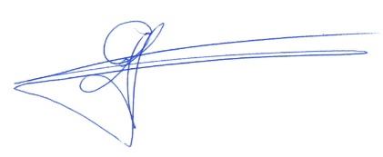

**VEREADOR DR.GERSON LUIZ ROSSI JUNIOR**

Presidente da Comissão de justiça e redação

**“CIDADANIA”**